A terceira loja Gato Preto em Barcelona foi inaugurada no Centro Comercial Glories

Gato Preto reforça presença no mercado espanhol

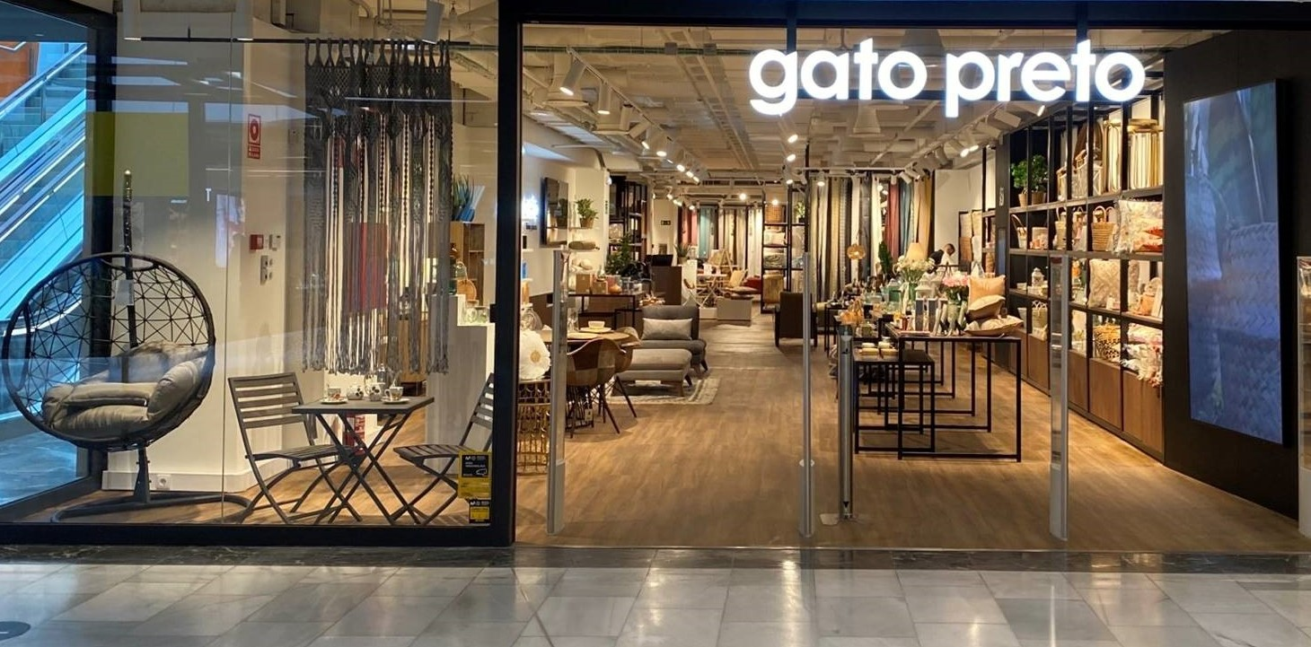

O Gato Preto acaba de inaugurar a sua 26ª loja em Espanha. -. Situada em Barcelona, no Centro Comercial Glories, é a terceira loja da marca nesta cidade.

Esta loja reflecte o novo posicionamento lifestyle do Gato Preto bem como a aposta crescente na área do mobiliário. Esta nova loja conta com 410 m² e promete inspirar os visitantes com produtos inovadores na área de decoração, têxteis, mesa e mobiliário.. Os espaços estão agora mais amplos e organizados, refletindo a nova imagem da marca.

A marca portuguesa, que já conta com 45 lojas em Portugal, 26 lojas em Espanha e loja online, procura posicionar-se como uma referência no mundo da decoração e mobiliário, apresentando produtos dos melhores fabricantes locais e internacionais e conta ainda com uma equipa de design própria que aposta em contar uma história diferente e única em cada uma das suas coleções.

Mais informações em www.gatopreto.com

O GATO PRETO
O Gato Preto nasceu em 1986 com o objetivo de dar a conhecer as tradições e o artesanato feito em Portugal.
Contamos atualmente com 66 lojas, em Portugal e Espanha, além da loja online que opera em Portugal, Espanha e França, com uma oferta de produtos para as mais diversas áreas, combinando coleções exclusivas concebidas por uma equipa de design própria, com peças selecionadas nos melhores produtores nacionais e internacionais.
Somos uma das marcas mais emblemáticas e com maior notoriedade da decoração em Portugal e Espanha, e assim queremos continuar. Apresentamos as nossas coleções exclusivas e apostamos em design in-house. Esta é a nossa base de inspiração para um futuro ainda mais próspero, continuando a criar, inovar e a marcar a diferença pela singularidade de coleções únicas no mercado.
Inspiramo-nos nas tendências atuais e aplicamo-las ao nosso design, modernizando as diferentes linhas e categorias de homewear e decoração.
Em 2020, o Gato Preto ganhou um “novo dono” e com ele uma “nova vida”.
Procuramos agora marcar uma nova posição no mercado com uma mudança de identidade, mais forte e sofisticada. O Gato Preto reinventa-se, atualiza-se, e olha agora para o futuro posicionando-se para relançar esta nova imagem, focado em novas ambições com uma nova identidade visual, atual, moderna e focada.
Surge também um novo claim: Living Spaces - damos vida aos espaços e queremos espaços com vida!

Mais informações

Lift Consulting
Raquel Campos
raquel.campos@lift.com.pt
91 865 49 31

Filipa Prates
filipa.prates@lift.com.pt
91 826 77 01

